O B U K A
„ KADROVSKI PLAN"
Multimedijalna sala opštine Tivat, 25.10.2019. godine

Dana 25.10.2019. godine u Multimedijalnoj sali opštine Tivat s početkom od 10h, organizovana je obuka za lokalne službenike i namještenike na temu „Kadrovski plan".
Cilj obuke je bio uspostaviti jasnu i neposrednu vezu između strategija i planova poslovanja i ljudskih resursa u cilju ostvarenja strateških ciljeva državnog organa kao i povezivanje potrebe za ljudskim potencijalima sa ukupnim poslovnim aktivnostima i ciljevima državnog organa kao i koje su to dugoročne potrebe za ljudskim resursima u skladu sa strateškim dokumentima i planovima Vlade. Polaznici obuke su se i upoznali sa pravnim osnovom kadrovskog plana, načinu izrade, sadržaju i načinu donošenja ,izvještavanju o realizaciji i izmjenama kadrovskog plana.

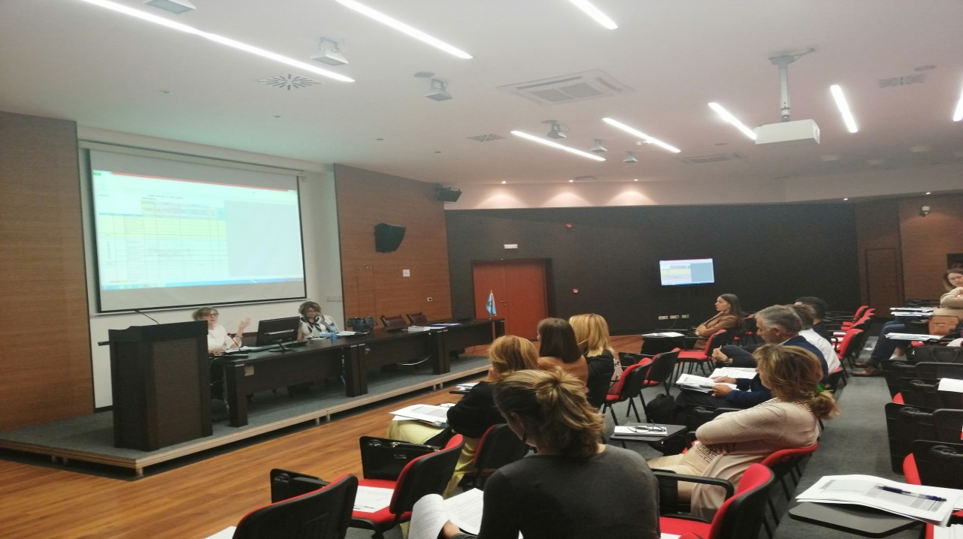

Ciljna grupa su bili službenici koji rade na poslovima ljudskih resursa kao i drugi zainteresovani službenici i namještenici.
Obuku su održale MilevaTodorović i Biljana Petrović Nedović iz Uprave za kadrove.
Obuci je prisustvovalo 15 učesnika iz Opštine Tivat, Kotor, Budva, Ulcinj, Tuzi.

